Contrôler le petit Bot avec SNAP!

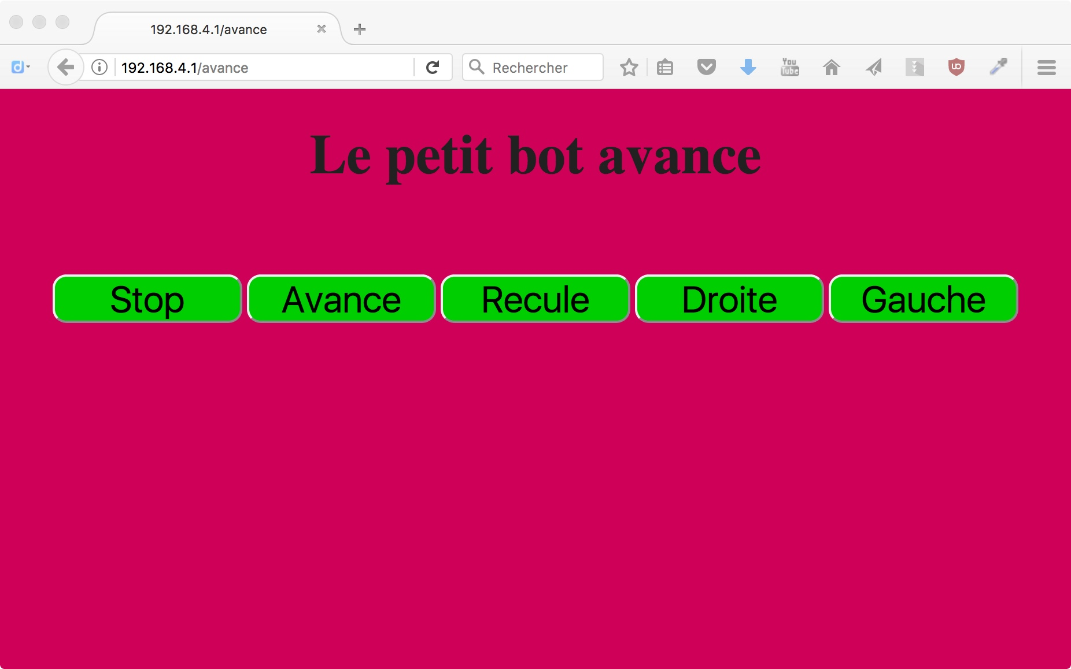
Le principe d'un programme SNAP! pour le petit Bot.
SNAP! contrôle le petit bot tout comme vous si il cliquait sur la page Web du petit Bot.
Pour cela, il appelle l'URL souhaitée en faisant qu'une variable « prend la valeur » d'un capteur http:// dans lequel on aura inscrit l'URL http://192.168.4.1/avance par exemple

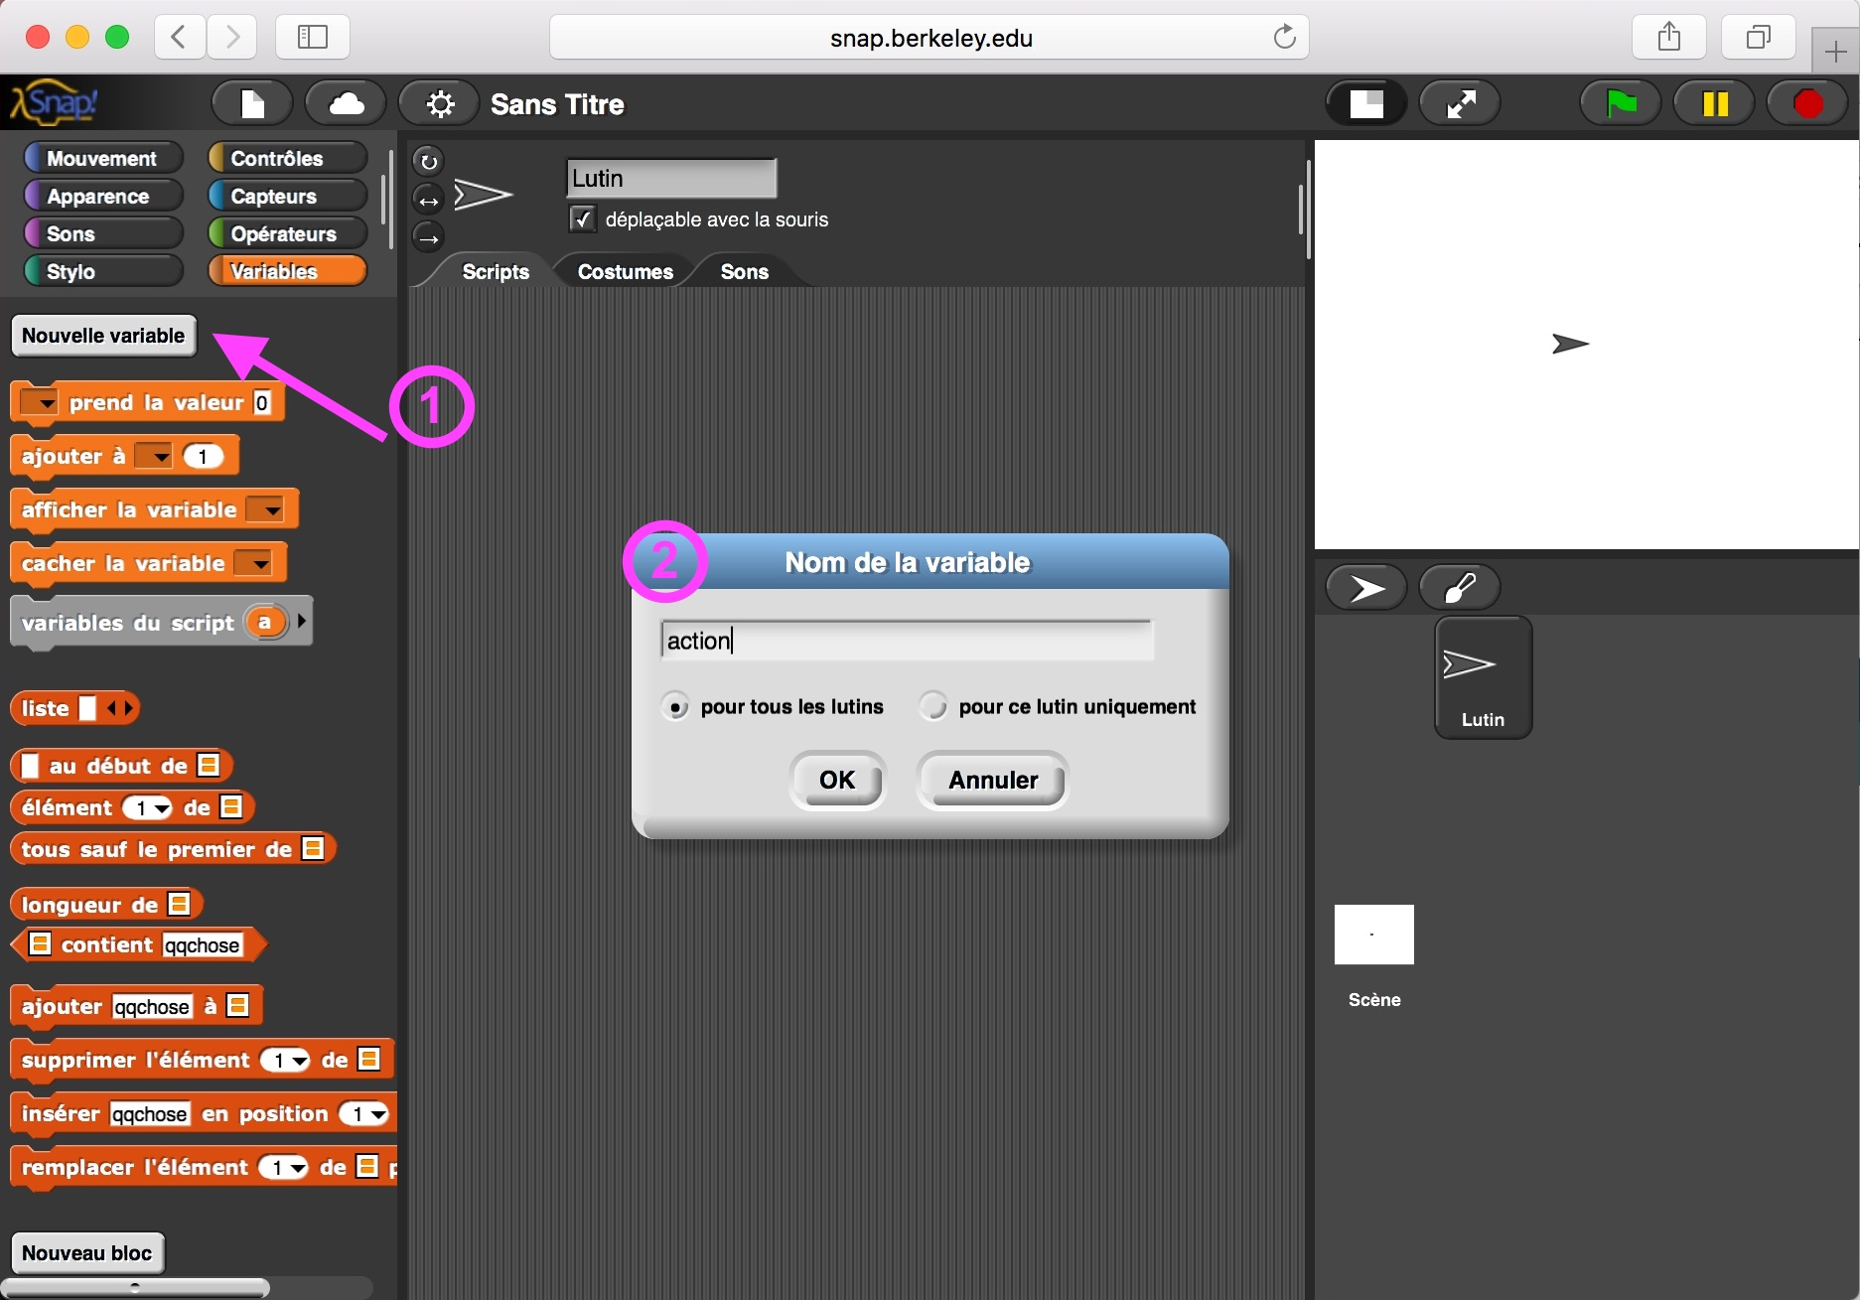
Exercice pratique, ouvrez SNAP!
Créez une variable « action » par exemple.

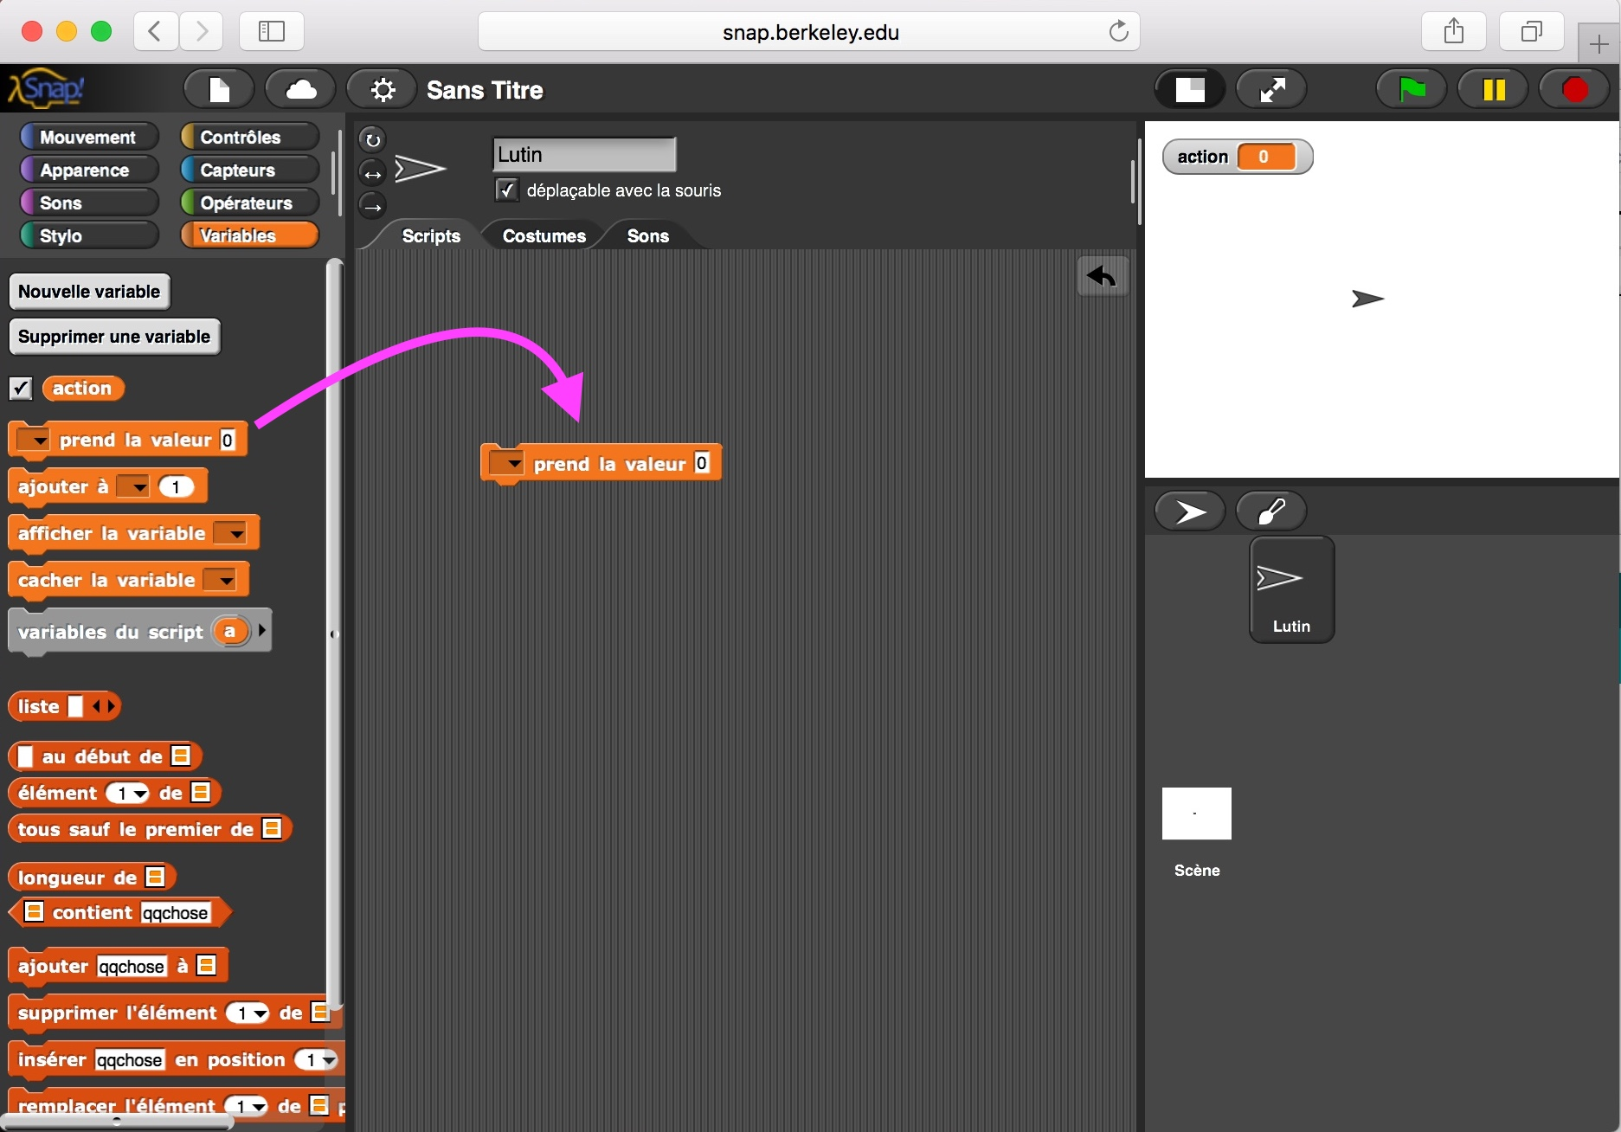
Puis prenez le bloc prend la valeur

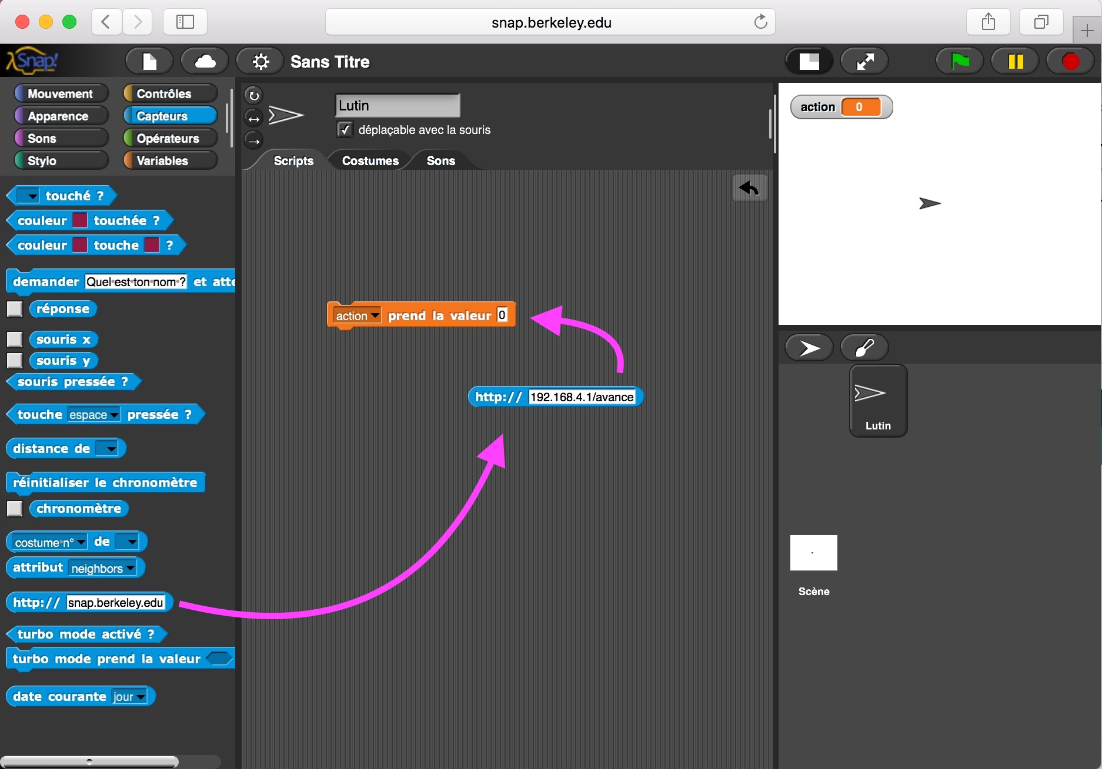

Puis prenez un bloc http:// en y mettant l'URL :
192.168.4.1/avance

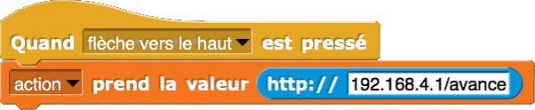
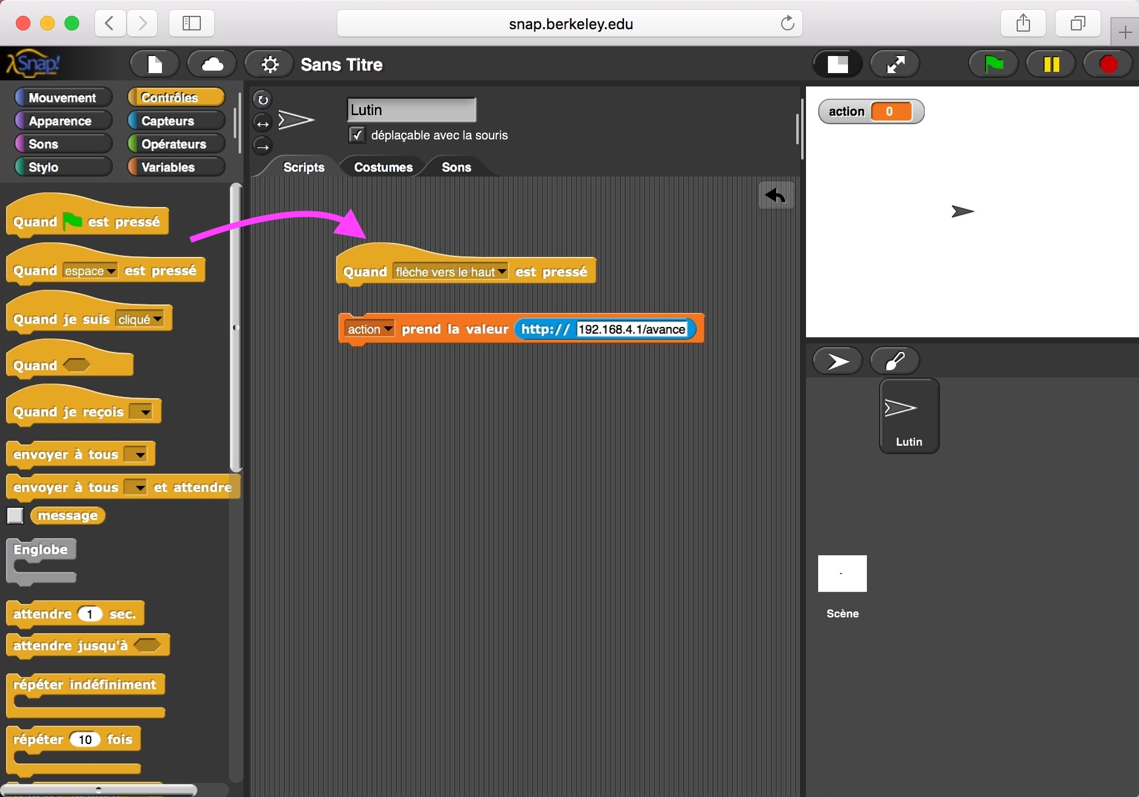
puis prener un bloc de contrôle quand une touche est pressée

Et voici un bloc qui fait avancer le petit bot lorsqu'on appuie sur la touche « flèce haut ».

Répétez l'opération pour toutes les commandes et vos obtenez une télécommande à petit Bot !
